Pressemitteilung

HELUKABEL übernimmt Schleppketten-Hersteller ekd gelenkrohr
Der Spezialist für elektrische Verbindungstechnik macht damit einen weiteren Schritt hin zum Systemanbieter

Hemmingen, 28. Februar 2022 – Die HELUKABEL-Gruppe freut sich über ein neues Mitglied: Der Spezialist für Kabel, Leitungen und Zubehör hat Anfang 2022 die ekd gelenkrohr GmbH übernommen. Das Unternehmen mit Sitz in Erkrath bei Düsseldorf wird als Tochtergesellschaft von HELUKABEL künftig unter dem Namen EKD Systems firmieren und ist ab sofort Teil eines internationalen Netzwerks mit 59 Standorten in 37 Ländern.
1970 von Ernst Klein gegründet, ist EKD auf die Entwicklung und Herstellung von kundenspezifischen Energieführungsketten aus Stahl, Edelstahl und Kunststoff spezialisiert. Der Fokus liegt dabei auf anwendungsspezifischen Systemlösungen nach Kundenwunsch, von kleinen bis hin zu mittleren Stückzahlen. Dafür verfügt das Unternehmen über mehrere Bearbeitungszentren, einen eigenen Werkzeug- und Formenbau sowie eine breit aufgestellte vollautomatische Kunststoffspritzerei. „Wir sind sehr froh, mit HELUKABEL eine Nachfolgeregelung gefunden zu haben, welche die Arbeitsplätze unseres Teams langfristig sichert“, erklären die bisherigen Inhaber Ansgar und Holger Klein.
Für die Unternehmensgruppe bedeutet die Übernahme einen wichtigen Schritt hin zum System- und Lösungsanbieter: HELUKABEL ist künftig das einzige Unternehmen weltweit, das sowohl Kabel und Leitungen als auch Energieführungsketten herstellt. „Unser Ziel ist es, Kunden nicht nur einzelne Komponenten liefern zu können, sondern komplette, vorkonfektionierte und einsatzbereite Baugruppen“, betont Geschäftsführer Marc Luksch. „Anwender haben dadurch weniger Aufwand und können sich bei allen Fragen rund um die Verbindungstechnik an einen Ansprechpartner wenden.“ Gerade individuelle Sonderanfertigungen sind seit jeher eine Spezialität von HELUKABEL. „Auf diesem Gebiet stellt unsere neue Tochtergesellschaft eine ideale Ergänzung unseres Portfolios dar“, bekräftigt Luksch.

Meta-Title: HELUKABEL übernimmt Schleppketten-Hersteller ekd gelenkrohr

Meta-Description: Der Spezialist für elektrische Verbindungstechnik macht damit einen weiteren Schritt hin zum Systemanbieter.

Keywords: HELUKABEL; Gruppe; ekd gelenkrohr, EKD Systems; Übernahme; Tochtergesellschaft; Schleppketten; Energieführungsketten; Kabel; Leitungen; Baugruppen; Systemanbieter; Lösungsanbieter

Dieser Text enthält 1.936 Zeichen inkl. Leerzeichen
Anlage: 2 Bilder
Belegexemplar an HELUKABEL erbeten

Bildübersicht
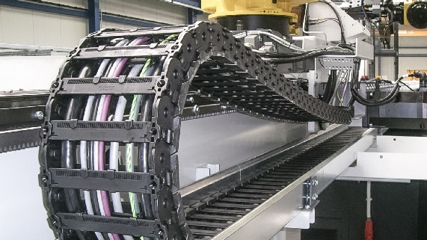
Bild 1: Mit Übernahme von EKD Systems ist HELUKABEL künftig das einzige Unternehmen weltweit, das sowohl Kabel und Leitungen als auch Energieführungsketten herstellt. (Quelle: HELUKABEL)

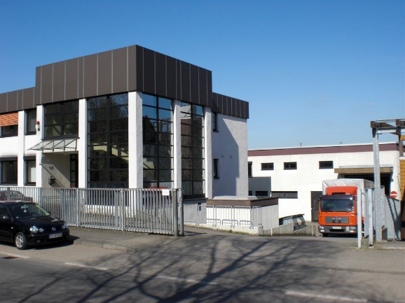
Bild 2: Die HELUKABEL-Gruppe hat Anfang 2022 die ekd gelenkrohr GmbH mit Sitz in Erkrath bei Düsseldorf übernommen. (Quelle: HELUKABEL)

Über HELUKABEL
Die HELUKABEL Gruppe mit Stammsitz im baden-württembergischen Hemmingen ist ein international führender Hersteller und Anbieter von Kabeln, Leitungen und Kabelzubehör. Das 1978 gegründete Familienunternehmen hat sich über die Jahre in vielen Branchen und Schlüsseltechnologien eine breite Expertise und ein tiefgehendes Know-how erarbeitet. Produkte und Lösungen von HELUKABEL finden sich heute in den verschiedensten Anwendungen: vom Maschinen- und Anlagenbau sowie der Industrieautomation über Öl, Gas und Chemie bis hin zu Gebäudetechnik, Infrastruktur, Mobilität und der Versorgung mit erneuerbaren Energien. Mit 59 Standorten sowie rund 1.700 Mitarbeiterinnen und Mitarbeitern in 37 Ländern ist das Unternehmen weltweit ein verlässlicher und reaktionsschneller Partner seiner Kunden. Diese profitieren von einem umfassenden Sortiment mit mehr als 33.000 Lagerartikeln, einem hochmodernen Logistikkonzept sowie der besonderen Kompetenz in der Entwicklung von kundenindividuellen Lösungen. Damit bietet HELUKABEL Anwendern elektrische Verbindungstechnik komplett aus einer Hand.

